Análisis de sensibilidad

Resumen ejecutivo
Conclusión general: los resultados sustantivos son robustos con cualquier criterio de exclusión. La muestra completa debe seguir siendo la especificación principal, y la prueba de robustez a reportar es la que excluye solo los fallos «core» del attention check (muestra B, 103 personas), no la que excluye a todos los que fallan.
• Ningún efecto significativo cambia de signo en ninguna de las cuatro muestras. Las estimaciones se alinean con la muestra completa (r entre 0,959 y 0,992) y solo 6 de las 20.160 estimaciones restringidas caen fuera del IC 95 % de la completa. Las 6 son el mismo coeficiente no significativo en la muestra A.
• Excluir a quienes eligieron «Último cargo» es lo que generaba la fragilidad del análisis anterior. Con la muestra A (los 304 que fallan), el 80,0 % de los efectos significativos se mantiene. Con las muestras B a D, que conservan a las 201 personas de «Último cargo», se mantiene entre el 93,5 % y el 94,0 %.
• Los efectos de estado civil ya no son frágiles. De los 199 efectos significativos de «casado/a», la muestra A hace perder 97. Con las muestras B a D se pierden entre 0 y 3, con estimaciones prácticamente iguales a las de la muestra completa. La cautela recomendada en el informe anterior ya no se sostiene.
• Los hallazgos centrales se mantienen o se fortalecen. La penalización por género, por dos hijos y por planear hijos en 2 años sobre las expectativas de conducta laboral, la recomendación de contratación y la «buena inversión», y la interacción género × planes en 2 años, quedan iguales en todas las muestras.
• Lo frágil queda acotado a la submuestra técnica. Los efectos de «1 hijo» y algunos de «2 hijos» en técnicos eran limítrofes (p entre 0,02 y 0,05) y oscilan alrededor del umbral según la muestra.
• El attention check no es neutral respecto de los perfiles. Quienes fallan con «Número de hijos» vieron menos perfiles con un hijo (19,9 % vs. 35,2 %, p < 0,001). Por eso excluir según el AC no es una exclusión aleatoria respecto del tratamiento, y conviene usarla solo como prueba de robustez.

Muestras comparadas
Las muestras restringidas están anidadas: los excluidos de cada una son un subconjunto de los excluidos de la anterior (A ⊃ B ⊃ C ⊃ D). Las flags de tiempo vienen del script 05.
Cuadro 1: Definición y tamaño de cada muestra
Muestra | Excluye a quien... | Excl. prof. | Excl. téc. | Excl. total | % excluido | Resp. restantes
Completa | — | 0 | 0 | 0 | 0,0 % | 1.449
A. Sin AC fallido (cualquier opción) | falla el AC con cualquier opción incorrecta | 153 | 151 | 304 | 21,0 % | 1.145
B. Sin AC fallido «core» | falla el AC con «Número de hijos» o «Nombre» (no cuenta «Último cargo») | 62 | 41 | 103 | 7,1 % | 1.346
C. Sin AC core + rápido (Q1) | falla el AC core y además es rápido con Q1 (duración total o ≥ 2 pantallas) | 47 | 27 | 74 | 5,1 % | 1.375
D. Sin AC core + rápido (P10) | falla el AC core y además es rápido con P10 | 34 | 23 | 57 | 3,9 % | 1.392

Principales observaciones:
• Las exclusiones están balanceadas entre brazos en A (153 vs. 151). En B a D se excluye algo más en el brazo profesional (B: 62 vs. 41), pero son menos del 9 % de cada brazo.
• Pasar de A a B cambia el criterio, no solo el tamaño. B deja dentro a las 201 personas que eligieron «Último cargo». Según el script 05, este grupo tiene tiempos de respuesta y flags de rapidez iguales a los de quienes aprueban, así que es probable que su error refleje una pregunta ambigua y no desatención.
• C y D exigen dos señales de inatención. Quedan fuera solo quienes fallan el AC core y además responden rápido (74 y 57 personas). Es el criterio más exigente en evidencia y el que menos muestra pierde.

Estabilidad global de los coeficientes
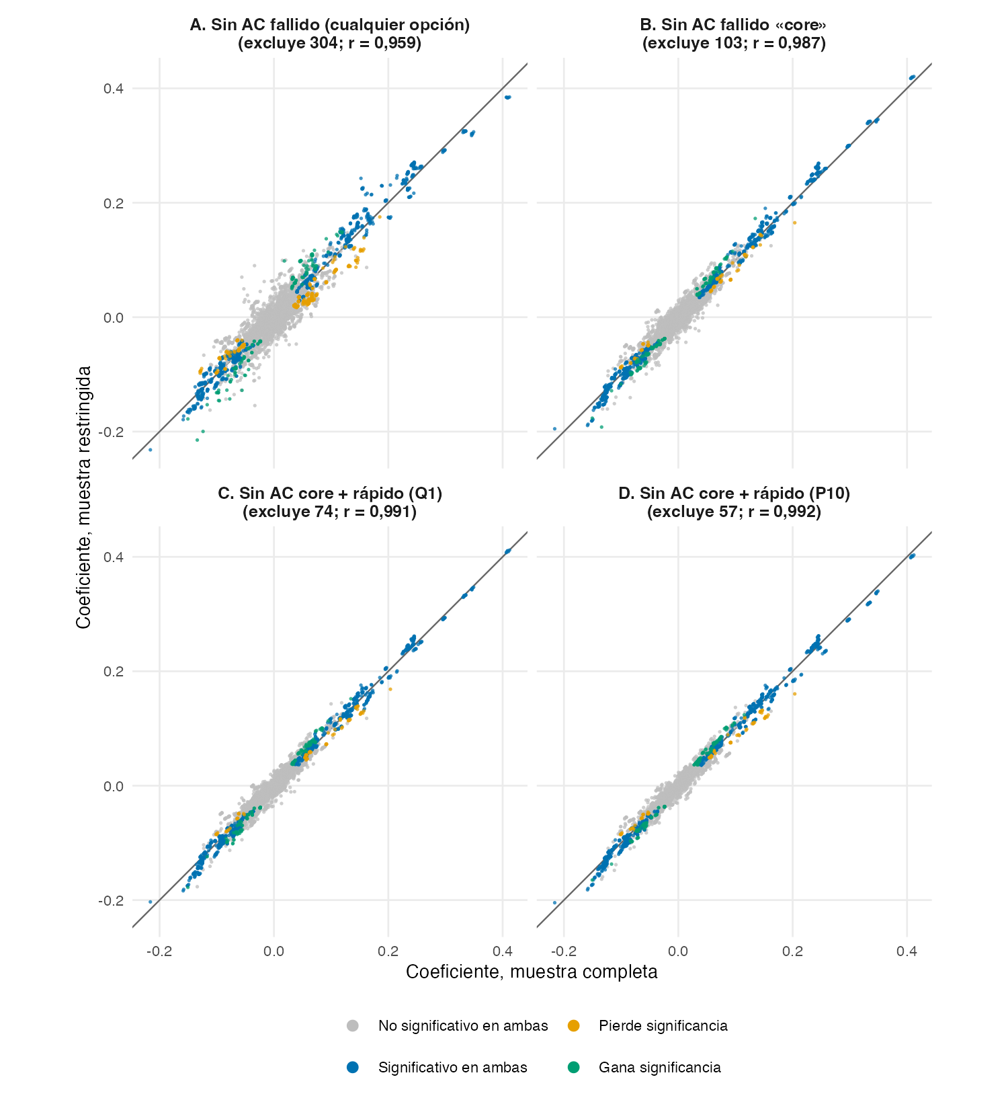
Figura 1: Coeficiente en la muestra completa vs. en cada muestra restringida (todos los sets, outcomes y términos). La diagonal indica igualdad.

Cuadro 2: Estabilidad por muestra (todos los coeficientes, p < 0,05)
Muestra | Excluidos | r | Sig. completa | Se mantiene | Pierde | Gana | |Δ| mediano (EE) | |Δ| esperado al azar (EE) | EE restr./compl. | Fuera IC
A | 304 | 0,959 | 1.223 | 978 (80,0 %) | 245 | 142 | 0,41 | 0,35 | 1,119 | 6
B | 103 | 0,987 | 1.223 | 1.145 (93,6 %) | 78 | 160 | 0,23 | 0,19 | 1,032 | 0
C | 74 | 0,991 | 1.223 | 1.150 (94,0 %) | 73 | 140 | 0,20 | 0,16 | 1,022 | 0
D | 57 | 0,992 | 1.223 | 1.143 (93,5 %) | 80 | 144 | 0,17 | 0,14 | 1,016 | 0

Algunos aspectos a considerar:
• Excluir a personas desplaza los coeficientes poco más de lo que lo haría una exclusión al azar del mismo tamaño. La columna «esperado al azar» aproxima el |Δ| mediano que produciría sacar aleatoriamente la misma proporción de personas (0,674·√(f/(1−f)) EE). Lo observado es entre 1,18 y 1,28 veces lo esperado, en todas las muestras. Los excluidos no tienen un patrón de respuesta muy distinto del resto.
• En A, las pérdidas de significancia son sobre todo pérdida de potencia. Los EE suben una mediana de 11,9 %, y en los casos que pierden significancia el p-valor mediano pasa de 0,023 a 0,128. En B a D los EE suben menos de 4 % y las pérdidas son pocas (73 a 80).
• En B a D se ganan más efectos de los que se pierden. Ganan significancia entre 140 y 160 coeficientes frente a 73–80 que la pierden. La razón mediana de magnitudes de los efectos principales significativos (restringida/completa) es 1,02, 1,03, 1,03: sacar a los desatentos amplifica levemente los efectos, como es esperable si añadían ruido.

Estabilidad por tipo de término y submuestra
Cuadro 3: Estabilidad por tipo de término (p < 0,05)
Muestra | Tipo de término | Coeficientes | Sig. completa | % se mantiene | Pierde | Gana | |Δ| mediano (EE)
A | Efecto principal | 3.129 | 1.066 | 79,9 % | 214 | 78 | 0,43
A | Interacción doble | 1.449 | 137 | 82,5 % | 24 | 56 | 0,39
A | Interacción triple | 462 | 20 | 65,0 % | 7 | 8 | 0,32
B | Efecto principal | 3.129 | 1.066 | 94,1 % | 63 | 102 | 0,24
B | Interacción doble | 1.449 | 137 | 93,4 % | 9 | 53 | 0,23
B | Interacción triple | 462 | 20 | 70,0 % | 6 | 5 | 0,22
C | Efecto principal | 3.129 | 1.066 | 95,1 % | 52 | 84 | 0,21
C | Interacción doble | 1.449 | 137 | 87,6 % | 17 | 50 | 0,18
C | Interacción triple | 462 | 20 | 80,0 % | 4 | 6 | 0,17
D | Efecto principal | 3.129 | 1.066 | 94,3 % | 61 | 93 | 0,18
D | Interacción doble | 1.449 | 137 | 89,1 % | 15 | 46 | 0,16
D | Interacción triple | 462 | 20 | 80,0 % | 4 | 5 | 0,15

Cuadro 4: % de efectos significativos que se mantiene, por submuestra
Submuestra | A | B | C | D
Profesional | 94,6 % (11 pierde) | 96,1 % (8 pierde) | 96,6 % (7 pierde) | 95,6 % (9 pierde)
Técnico | 64,2 % (126 pierde) | 87,2 % (45 pierde) | 86,4 % (48 pierde) | 86,9 % (46 pierde)
Pooled | 83,8 % (108 pierde) | 96,2 % (25 pierde) | 97,3 % (18 pierde) | 96,2 % (25 pierde)

La submuestra técnica es la más sensible. Con A conserva solo el 64,2 % de sus efectos significativos; con B a D conserva cerca del 87 %, mientras que la profesional y la pooled conservan más del 95 %. La sección 5 muestra que en A esto se debe sobre todo a estado civil; en B a D, a efectos limítrofes de «1 hijo» y «2 hijos» (sección 6). Las interacciones dobles ganan más significancia de la que pierden en todas las muestras (entre 46 y 56 ganan frente a 9 a 24 que pierden). Las triples tienen pocos coeficientes significativos (20) y cambian en ambas direcciones, como es esperable con celdas pequeñas.

Estado civil: la fragilidad venía de excluir «Último cargo»
En el informe anterior (script 11, equivalente a la muestra A), el efecto de estar casado/a era el resultado más inestable, sobre todo en técnicos. Con las nuevas muestras se ve que esa inestabilidad depende de sacar a las personas que eligieron «Último cargo».
Cuadro 5: Efecto de «casado/a» en la muestra completa y en las muestras A, B y D: β (p)
Set | Outcome | Completa | A | B | D
set1 tec | Hiring recommendation | 0,060 (p = 0,006) | 0,023 (p = 0,344) | 0,059 (p = 0,009) | 0,058 (p = 0,008)
set1 tec | Trustworthy | 0,066 (p = 0,003) | 0,031 (p = 0,211) | 0,061 (p = 0,008) | 0,062 (p = 0,006)
set1 tec | Competent | 0,067 (p = 0,001) | 0,040 (p = 0,082) | 0,064 (p = 0,002) | 0,065 (p = 0,002)
set1 tec | Promising | 0,052 (p = 0,024) | 0,027 (p = 0,302) | 0,049 (p = 0,036) | 0,049 (p = 0,034)
set1 tec | Overall evaluation (index) | 0,061 (p < 0,001) | 0,031 (p = 0,125) | 0,059 (p = 0,001) | 0,059 (p = 0,001)
set5 pooled | Hiring recommendation | 0,040 (p = 0,011) | 0,018 (p = 0,311) | 0,042 (p = 0,009) | 0,042 (p = 0,008)
set5 pooled | Competent | 0,037 (p = 0,013) | 0,019 (p = 0,240) | 0,035 (p = 0,018) | 0,038 (p = 0,010)
set5 pooled | Investment quality (index) | 0,035 (p = 0,017) | 0,020 (p = 0,229) | 0,039 (p = 0,011) | 0,041 (p = 0,007)

• Con A, la prima de estar casado/a sobre la recomendación en técnicos cae de 0,060 (p = 0,006) a 0,023 (p = 0,34). En total, A hace perder 97 efectos significativos de estado civil.
• Con B a D, los mismos efectos quedan prácticamente iguales a los de la muestra completa (técnicos, recomendación: 0,059 (p = 0,009) en B). Se pierden 0, 3, 3 efectos de estado civil en B, C y D, respectivamente.
• Interpretación. Las 201 personas de «Último cargo» parecen atentas (script 05) y, a juzgar por cómo cambian los coeficientes al excluirlas, valoran más que el resto estar casado/a. Al excluirlas no se elimina ruido, sino un grupo de respuesta válida con una valoración distinta. Los efectos de estado civil pueden reportarse como hallazgos de la muestra completa, sin la advertencia del informe anterior.

Efectos que siguen siendo sensibles
Cuadro 6: Selección de efectos principales que cambian de significancia en B a D: β (p)
Set | Término | Outcome | Completa | A | B | D
set1 tec | Parental: 1 child | Expected: use benefits | 0,092 (p = 0,036) | 0,061 (p = 0,205) | 0,066 (p = 0,140) | 0,075 (p = 0,085)
set1 tec | Parental: 1 child | Overall evaluation (index) | 0,062 (p = 0,049) | 0,028 (p = 0,432) | 0,052 (p = 0,105) | 0,061 (p = 0,055)
set1 tec | Parental: 1 child | Growth potential (index) | 0,074 (p = 0,027) | 0,038 (p = 0,311) | 0,062 (p = 0,071) | 0,070 (p = 0,038)
set1 tec | Parental: 2 children | Expected: quit | 0,153 (p = 0,028) | 0,117 (p = 0,122) | 0,142 (p = 0,045) | 0,121 (p = 0,084)
set1 tec | Parental: 2 children | Risky (job continuity) | 0,144 (p = 0,044) | 0,098 (p = 0,210) | 0,144 (p = 0,050) | 0,130 (p = 0,074)
set1 tec | Parental: 2 children | Costly (salary) | 0,130 (p = 0,030) | 0,089 (p = 0,185) | 0,122 (p = 0,051) | 0,108 (p = 0,077)
set1 tec | Parental: 2 children | Committed long-term | -0,100 (p = 0,024) | -0,097 (p = 0,052) | -0,088 (p = 0,053) | -0,085 (p = 0,059)
set1 tec | Gender: Woman | Trustworthy | 0,057 (p = 0,039) | 0,062 (p = 0,041) | 0,046 (p = 0,102) | 0,050 (p = 0,069)
set5 pooled | Parental: 2 children | Competence (index) | -0,052 (p = 0,041) | -0,048 (p = 0,083) | -0,049 (p = 0,059) | -0,049 (p = 0,059)

• Hijos en la submuestra técnica. Los efectos de «1 hijo» (uso de beneficios, evaluación general, potencial de crecimiento) y de «2 hijos» (renuncia, riesgo, costo salarial, compromiso) tienen p entre 0,02 y 0,05 en la muestra completa. Con B a D cambian poco de magnitud, pero cruzan el umbral de 0,05 en una u otra dirección según la muestra. Son resultados limítrofes, no efectos que desaparecen.
• Mujer sobre «confiable» en técnicos (0,057, p = 0,039) pierde significancia en B a D (p entre 0,07 y 0,10). Es un efecto marginal desde el origen.
• Lectura. Estos efectos deberían presentarse con cautela, o como evidencia pooled en vez de por ocupación. Ninguno cambia de signo.

Efectos robustos
Cuadro 7: Selección de efectos centrales (pooled): β (p)
Set | Término | Outcome | Completa | A | B | D
set5 | Gender: Woman | Expected: request accommodations | 0,245 (p < 0,001) | 0,270 (p < 0,001) | 0,261 (p < 0,001) | 0,256 (p < 0,001)
set5 | Gender: Woman | Expected: quit | 0,140 (p < 0,001) | 0,175 (p < 0,001) | 0,151 (p < 0,001) | 0,147 (p < 0,001)
set5 | Gender: Woman | Risky (job continuity) | 0,196 (p < 0,001) | 0,203 (p < 0,001) | 0,210 (p < 0,001) | 0,203 (p < 0,001)
set5 | Gender: Woman | Hiring recommendation | -0,024 (p = 0,193) | -0,043 (p = 0,038) | -0,037 (p = 0,047) | -0,036 (p = 0,049)
set5 | Parental: 2 children | Expected: late/absent | 0,333 (p < 0,001) | 0,325 (p < 0,001) | 0,341 (p < 0,001) | 0,319 (p < 0,001)
set5 | Parental: 2 children | Hiring recommendation | -0,132 (p < 0,001) | -0,138 (p < 0,001) | -0,144 (p < 0,001) | -0,140 (p < 0,001)
set5 | Family plans: 2 years | Committed long-term | -0,127 (p < 0,001) | -0,142 (p < 0,001) | -0,128 (p < 0,001) | -0,134 (p < 0,001)
set5 | Family plans: 2 years | Good investment | -0,132 (p < 0,001) | -0,131 (p < 0,001) | -0,140 (p < 0,001) | -0,142 (p < 0,001)
set5 | Family plans: 2 years | Hiring recommendation | -0,058 (p = 0,016) | -0,072 (p = 0,007) | -0,072 (p = 0,004) | -0,068 (p = 0,005)
set5 | Marital status: Married | Hiring recommendation | 0,040 (p = 0,011) | 0,018 (p = 0,311) | 0,042 (p = 0,009) | 0,042 (p = 0,008)
set5 | Occupation: Technical | Costly (salary) | -0,125 (p < 0,001) | -0,126 (p < 0,001) | -0,140 (p < 0,001) | -0,137 (p < 0,001)
set2b | Gender: Woman × Family plans: 2 years | Expected: quit | 0,188 (p < 0,001) | 0,230 (p < 0,001) | 0,184 (p < 0,001) | 0,176 (p < 0,001)
set2b | Gender: Woman × Family plans: 2 years | Risky (job continuity) | 0,145 (p < 0,001) | 0,180 (p < 0,001) | 0,152 (p < 0,001) | 0,143 (p = 0,001)
set2b | Gender: Woman × Family plans: 2 years | Hiring recommendation | -0,064 (p = 0,010) | -0,067 (p = 0,015) | -0,071 (p = 0,005) | -0,072 (p = 0,004)
set2a | Gender: Woman × Parental: 2 children | Hiring recommendation | -0,076 (p = 0,004) | -0,062 (p = 0,037) | -0,076 (p = 0,005) | -0,072 (p = 0,007)

• Género (mujer). Mayor expectativa de pedir acomodaciones, renunciar y más riesgo de continuidad, con magnitudes iguales o algo mayores en todas las muestras. La penalización directa por género en la recomendación, no significativa en la muestra completa (p = 0,19), pasa a serlo en todas las restringidas (p entre 0,038 y 0,049): el ruido de los desatentos podría estar atenuándola. Es una señal débil que conviene mencionar sin destacarla.
• Dos hijos y planes de hijos en 2 años. Mantienen su penalización en recomendación, «buena inversión» y compromiso de largo plazo, y su efecto sobre ausentismo, en todas las muestras.
• Género × planes en 2 años. Sigue siendo la interacción más robusta: más expectativa de renuncia y riesgo, menos recomendación, con p < 0,02 en todas las muestras.
• Género × dos hijos (recomendación). Se mantiene en todas las muestras. En B a D además ganan significancia sus efectos sobre renuncia y riesgo percibido.

El attention check no es independiente de los perfiles
El AC (P5) se responde después de evaluar los dos perfiles, cuyos atributos son aleatorios. Si fallarlo dependiera de los atributos mostrados, excluir a quienes fallan rompería el balance de la aleatorización.
Cuadro 8: Atributos de los perfiles vistos, según la respuesta al AC (nivel respondente)
Respuesta al AC | n | % perfiles sin hijos | p | % con 1 hijo | p | % con 2 hijos | % mujer
RUT (pasa) | 1.145 | 31,3 % | — | 35,2 % | — | 33,5 % | 49,2 %
Último cargo | 201 | 37,8 % | 0,025 | 33,1 % | 0,474 | 29,1 % | 54,5 %
Número de hijos | 93 | 40,9 % | 0,018 | 19,9 % | <0,001 | 39,2 % | 52,2 %
Nombre | 10 | 25,0 % | — | 30,0 % | — | 45,0 % | 40,0 %

p = test de diferencia frente a quienes pasan (regresión del número de perfiles con ese atributo, de 0 a 2). «Nombre» tiene n = 10 y no se testea.
• Quienes fallan con «Número de hijos» vieron muchos menos perfiles con un hijo (19,9 % vs. 35,2 %) y más perfiles sin hijos (40,9 % vs. 31,3 %). La respuesta incorrecta parece estar ligada al contenido del perfil, no solo a la atención.
• Quienes fallan con «Último cargo» también vieron más perfiles sin hijos (37,8 % vs. 31,3 %, p = 0,025).
• Implicancia. Excluir según el AC es una selección posterior al tratamiento, correlacionada con el atributo parental. Puede ser la razón de que los efectos de «1 hijo» y «2 hijos» sean los más sensibles (sección 6). Es un argumento adicional para mantener la muestra completa como especificación principal. Género, estado civil y planes de hijos no muestran diferencias significativas según la respuesta al AC.

Conclusiones y recomendaciones: qué muestra usar
1. Especificación principal: muestra completa (n = 1.449). Ninguna exclusión cambia el signo de un efecto significativo ni desplaza las estimaciones más de lo que lo haría una exclusión al azar. Además, el AC es posterior al tratamiento y se relaciona con el atributo parental del perfil, y dos tercios de los fallos («Último cargo») no muestran señales de inatención.
2. Prueba de robustez a reportar: muestra B (sin fallos «core» del AC, n = 1.346). Es la exclusión más simple de justificar («excluimos a quienes respondieron incorrectamente que el número de hijos o el nombre no aparecían en los perfiles»). Conserva el 93,6 % de los efectos significativos, gana 160 y aumenta los EE solo en un 3,2 %. Las muestras C y D dan resultados casi idénticos y pueden mencionarse en una nota.
3. No usar la muestra A (todos los AC fallidos) como prueba de robustez principal. Excluye a 201 personas que responden como las atentas, aumenta los EE en 12 % y genera una fragilidad artificial en los efectos de estado civil. Si un revisor la pide, puede reportarse explicando esto.
4. Actualizar la conclusión del informe anterior sobre estado civil. Los efectos de «casado/a» (prima en recomendación, confianza y competencia en técnicos; recomendación en pooled) son robustos a excluir a los desatentos y pueden reportarse sin la advertencia de fragilidad.
5. Reportar con cautela los efectos parentales en la submuestra técnica. «1 hijo» y algunos efectos de «2 hijos» en técnicos son limítrofes. Conviene presentarlos como evidencia pooled o mostrar su sensibilidad.
6. Apéndice de robustez sugerido: la figura 1 (o solo los paneles B y D), el cuadro 2 y una nota con los efectos que cambian de conclusión (cuadro 6) y con el diagnóstico de selección (cuadro 8).
7. Limitación. La comparación es descriptiva: las muestras restringidas son subconjuntos de la completa, así que no hay un test formal de diferencia entre coeficientes. Los criterios son el desplazamiento en EE, los cambios de signo y significancia y el solapamiento de intervalos. El benchmark «al azar» es una aproximación analítica, no una simulación.

Fuente: code/14_robustness_attention_check.R; outputs/14_robustness_attention_check/ (14_sample_sizes.csv, 14_all_sets_ac_sensitivity_wide.csv, 14_all_sets_ac_sensitivity_summary_by_sample.csv y figuras por set en figures/). Las flags de tiempo vienen de outputs/05_response_time_metrics/flags/. El benchmark al azar, la figura 1 y el cuadro 8 se calcularon para este informe a partir de esos archivos y de la base analysis-ready. Significancia a p < 0,05 con EE CR2 agrupados por respondente.

